01 Opgave: Find ”Giddens spøgelse” i Mogens Hansens kronik
Læs kronikken” Det danske værdifællesskab er en myte – det findes hverken nu eller historisk”af Mogens Hansen herunder
Dokumentér med brug af citater fra teksten (mindst tre), at Mogens Hansen deler opfattelse med Giddens.
Du skal forklare på hvilken måde ”Giddens spøgelse” er til stede i citaterne. Marker med overstregning + brug kommentarfunktionen
KRONIK
Det danske værdifællesskab er en myte – det findes hverken nu eller historisk
I dag betragter vi det opgør med autoriteterne, som ungdomsoprøret og kvindebevægelsen repræsenterede som en uundværlig del af de danske værdier. Men sådan så verden absolut ikke ud, før disse bevægelser slog igennem
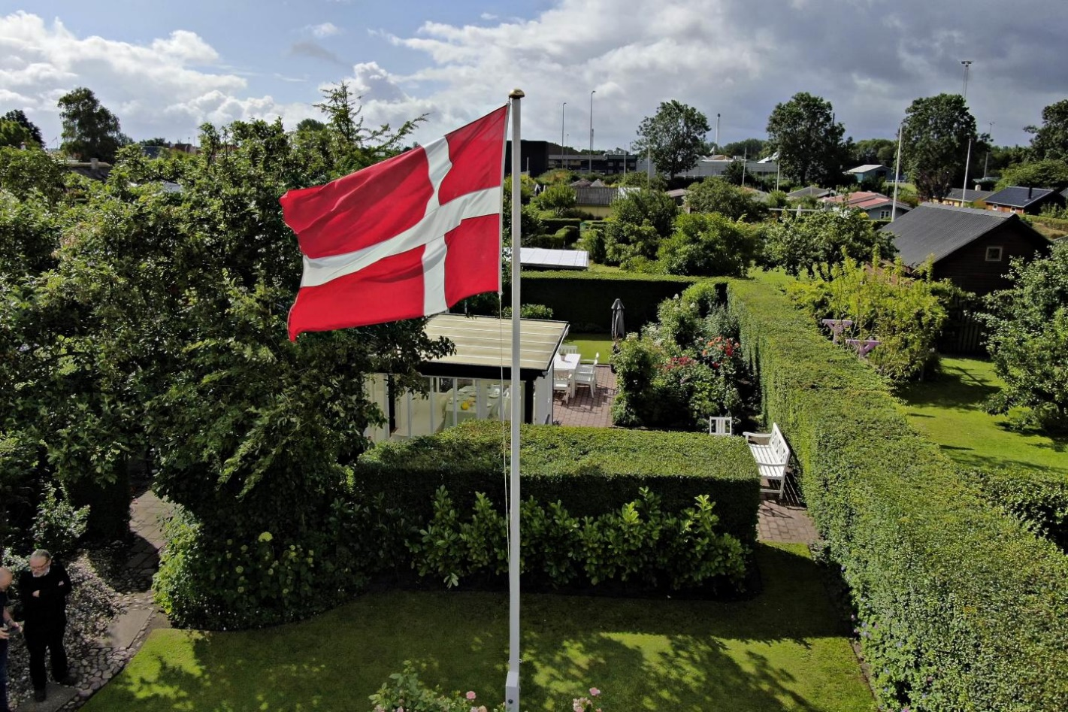
Forestillingen om et særligt værdifællesskab i de ’gode gamle dage’ er en myte, skriver dagens kronikør Mogens Hansen, og henviser blandt andet til, at han bestemt ikke oplevede et værdifællesskab i sin opvækst i et husmandshjem. FOTO MICHAEL BAGER
DEBAT
19. september 2022
Dette er et debatindlæg. Indlægget er udtryk for skribentens egen holdning. Læs mere her
I gamle dage havde vi et værdifællesskab i Danmark. Sådan siger man.
Det er jo et velkendt kneb at omskrive historien, så den kan bruges til den fortælling, man gerne vil fortælle om nutiden. Nutiden er farlig, og vi skal tilbage til fordums sande og fælles værdier. Men historien om et særligt værdifællesskab ’i de gode gamle dage’ er en myte.
Jeg voksede op i 50’erne i et beskedent husmandshjem, og jeg skal hilse og sige, at i det samfund var der stort set ikke tale om noget værdifællesskab. Min far arbejdede på den lokale herregård, og selv med min bedste vilje kan jeg ikke se, at der var noget værdifællesskab mellem os, der kom fra de beskedne husmands- og landarbejderhjem, der prægede min hjemegn, og det overklasseliv, vi på afstand kunne følge på herregården. Det var et klassesamfund af værste skuffe.
Det var samtidig en periode med stivnede kønsroller og gammeldags autoritære undervisningsformer. Kønsrollerne var stereotype og voldsomt kvindeundertrykkende. Var det et værdifællesskab og gav det sammenhængskraft? Ja, det gjorde det måske for mændene, der sad på magten i både erhvervslivet og i hjemmet, men det var kvinderne, der betalte prisen for det såkaldte værdifællesskab.
Skolen var på det tidspunkt en effektiv social sorteringsmekanisme, hvor borgerskabets børn fik deres studentereksamen, så de kunne fortsætte i uddannelsessystemet og reproducere klasseforskellene. Der var ikke meget hverken værdifællesskab eller sammenhængskraft i den skole.
Oprør skabte forandring
Heldigvis vendte oprøret sig også mod det stivnede og autoritære såkaldte værdifællesskab i form af det ungdoms- og kvindeoprør, der startede i slutningen af 1960’erne. Ungdomsrøret blev betragtet som et angreb på det borgerlige værdifællesskab, og det var absolut ikke populært i tiden.
Endnu mere skepsis – for ikke at sige direkte mistænksomhed – og modstand blev den begyndende kvindebevægelse mødt med. Protesten mod den manglende ligeløn, de stereotype kvinderoller og undertrykkelsen af kvinder blev af borgerlighedens Danmark set som et angreb på netop værdifællesskabet, som man kendte det, og som det patriarkalske samfund havde defineret.
Psykiateren Thorkil Vanggaard udtrykte i Politiken 1975, hvad mange mænds reaktion var på kvindebevægelsens krav om ligestilling
»Jeg vil snarere sige, at mænd og kvinder er væsensforskellige skabninger. Det afspejler sig i den kendsgerning, at gennem historiens forløb og overalt i verden har mænd og kvinder haft helt forskellige opgaver og roller tildelt i det overvejende flertal af gøremål i den menneskelige eksistens«.
Familien – kernen i det borgerlige samfund – blev ødelagt, og hele fundamentet for samfundet ville blive ødelagt, lød det ildevarslende fra ikke mindst de mandlige politikere.
Hvorfor disse historier? Fordi de viser, at det danske samfund ikke har været præget af værdifællesskab og sammenhængskraft. Det har været nødvendigt med oprør og flytning af grænser.
Tidligere tiders værdifællesskab bliver beskrevet som en fast og uforanderlig størrelse – en fast kerne af værdier, som alle tilsluttede sig. Det passer bare ikke.
Det såkaldte værdifællesskab har heldigvis altid været under forandring, især når aktive sociale bevægelser som arbejderbevægelsen, ungdomsoprøret og kvindebevægelsen har sat spørgsmålstegn ved de vedtagne samfundsnormer.
Et værdifællesskab er ikke en statisk og given størrelse. Værdifællesskabet er ikke faldet ned fra himlen, men har været defineret af de toneangivende kræfter i samfundet. I dag betragter vi det opgør med autoriteterne, som ungdomsoprøret repræsenterede, og det oprør, som kvindebevægelsen rettede mod det patriarkalske samfund, som en uundværlig del af de danske værdier. Men sådan så verden absolut ikke ud, før disse bevægelser slog igennem.
Lukker sig om sig selv
Et samfund, som påstår at have et fast, entydigt og uforanderligt værdifællesskab eller måske rettere lever i drømmen om et sådant, lukker sig om selv, og bliver også et samfund, hvor der etableres nye konfliktlinjer mellem ’os’, der befinder os i det såkaldte værdifællesskab og ’dem’, der defineres som stående uden for fællesskabet. På den måde bliver værdifællesskabet i virkeligheden ekskluderende for dem, der ikke lige passer til de vedtagne fælles værdier, og de beskyldes for at være farlige for værdierne.
Intet er så godt som en fælles ydre fjende, synes at være mottoet for både de borgerlige og Socialdemokratiet, når det kommer til udlændingepolitik.
Nye farer lurer mod det opdigtede værdifællesskab, nemlig indvandrerne – de nye fremmede, de nye farlige. I den socialdemokratiske retorik udgør de en fælles gruppe, som udgør en trussel mod det danske værdifællesskab. De bliver fremstillet som et ’dem’ i modsætning til ’os’ etniske danskere, som i den socialdemokratiske retorik åbenbart har fælles værdier om for eksempel kønnenes ligestilling, demokratiet og tilliden til retssamfundet.
Og det er her, at myten om værdifællesskabet bliver både falsk og farlig. Den bliver falsk, fordi det lykkes at få os danskere til at fremstå, som om vi i dag har et værdifællesskab, baseret på ligestilling, lov og ret og accept af de demokratiske spilleregler. Dette er jo ganske enkelt ikke sandt.
Man finder også miljøer i Danmark, som er præget af kvindeundertrykkelse, kriminalitet og udemokratiske værdier, men disse bliver ikke italesat, for så risikerer vi, at glansbilledet af det danske værdifællesskab krakelerer. Tænk bare på rockermiljøet, som de samme politikere, der råber op om danske værdier, absolut intet gør for at bekæmpe.
Og de mennesker, der kommer til, er ikke så forskellige, som de gøres til. Tænk bare på unge (især kvindelige) efterkommeres succes i uddannelsessystemet – den undgår man behændigt at tale om, for så risikerer man, at også fjendebilledet sløres.
Lad det være sagt så tydeligt som muligt og for at undgå at få noget skudt i skoene: Selvfølgelig finder vi social kontrol, religiøs dogmatisme, kvindeundertrykkelse og kriminalitet blandt nogle grupper af indvandrere. Dette skal vi under ingen omstændigheder acceptere. Men hvor er de samme politikere i
øvrigt henne, når man ikke vil gribe ind over for den mest fornedrende kvindeundertrykkelse i form af prostitution? Og hvor er de henne, når der skal sikres reel ligeløn?
Går vi lige så meget op i lov og orden og værdifællesskabet, når vi accepterer, at det sorte arbejde florerer i bedste velgående i det danske samfund, ikke mindst i den pæne middelklasse?
Når man ser på, hvordan både borgerlige partier og Socialdemokratiet behandler både danskere, indvandrere og deres efterkommere synes jeg nok, man kan stille spørgsmålet, om disse politikere selv lever op til et værdifællesskab, som de påstår er båret af respekt og omsorg for det enkelte menneske, lige rettigheder for alle og integration af alle i fællesskabet.
De lave integrationsydelser og nedsættelserne af kontanthjælp og dagpenge vidner ikke om respekt for elementære borgerrettigheder, som også består i at kunne leve et ordentligt liv.
Jeg har intet værdifællesskab med danskere, der støtter populistiske politikere, der i et falsk værdifællesskabs navn graver kløfter og ikke respekterer alle menneskers lige rettigheder, og som har mere travlt med at føre diskriminerende symbolpolitik end med at løse samfundets reelle problemer. Faktisk har jeg mere til fælles med en argentinsk, tysk eller nigeriansk intellektuel, der kæmper for lige rettigheder og humanisme.
Mogens Hansen er kandidat i samfundsfag og dansk

